下面通过一个案例对hgroup元素的用法进行演示，如例2-10所示。
  - example10.html
- <!doctype html>
- <html>
- <head>
- <meta charset="utf-8">
- <title>hgroup元素的使用</title>
- </head>
- <body>
- <header>
- <hgroup>
- <h1>我的个人网站</h1>
- <h2>我的个人作品</h2>
- </hgroup>
- <p>开心快乐每一天</p>
- </header>
- </body>
- </html>
运行例2-10，效果如图2-12所示。
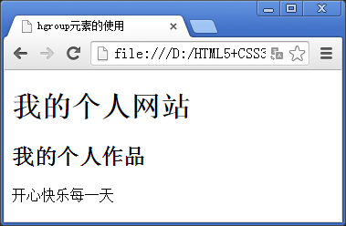
- hgroup元素使用效果展示

